Die Türme von Hanoi
Das Problem beim Turm von Hanoi besteht in der folgende Aufgabe:
- Gegeben ist ein Turm auf einem Standplatz A aus n Scheiben, die übereinander liegen, und zwar immer eine kleinere auf einer größeren Scheibe.
- Der Turm soll auf einen zweiten Platz B umgesetzt werden, wobei aber beim Umsetzen immer nur eine kleinere auf eine größere Scheibe gelegt werden darf. Es darf stets nur eine Scheibe bewegt werden.
- Bei der Umsetzung darf ein dritter Hilfsplatz C mitbenutzt werden.
Du kannst das Spiel hier ausprobieren: https://www.mathematik.ch/spiele/hanoi_mit_grafik/

Analyse
Bei genauerer Analyse des Problems, kann man erkennen, dass es rekursiver Natur ist: Beim Umsetzen des Turms mit n Scheiben vom Platz A zum Platz B muss man immer zunächst den Turm mit n-1 Scheiben, der sich auf der größten (untersten) Scheibe befindet auf den "Hilfsplatz" C umsetzen.
Dann kann man die größte Scheibe nach B setzen und muss anschließend nochmal den n-1 schieben großen Turm von C nach B umsetzen. zu können. Danach muss der Turm von n-1 Scheiben vom Platz C wieder auf den Platz B umgesetzt werden.
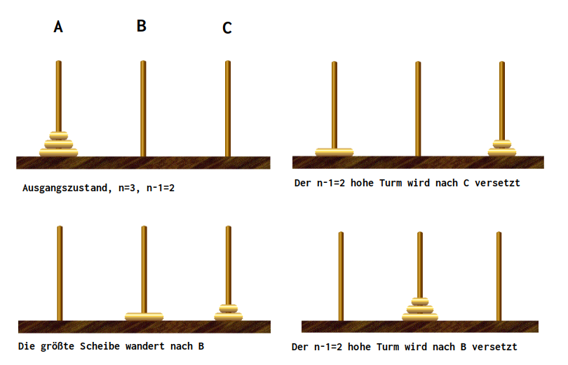

(A1)
Vollziehe den rekursiven Charakter des Problems in der Simulation nach, indem du Türme mit 1,2,3,4 Scheiben umsetzt und dir dabei klar machst, dass du jeweils auf das Verfahren des vorigen Schritts mit n-1 Scheiben zurückgreifen kannst.

(A2)
Medelliere das Problem in Java. als ADT kannst du einen Stack verwenden, den es in der Java Standardbibliothe gibt:
import java.util.Stack;
[...]
public class Hanoi {
int numDiscs;
Stack<Integer> towerA = new Stack<>();
Stack<Integer> towerB = new Stack<>();
Stack<Integer> towerC = new Stack<>();
[...]
public Hanoi() {
// ersten Stapel füllen
}
// schiebe turm von ... nach ...
public void solve([...]) {
}
// alle drei Türme ausgeben
public void printState() {
}

